Resolución del Pleno del Instituto de Transparencia, Acceso a la Información Pública y Protección de Datos Personales del Estado de México y Municipios, con domicilio en Metepec, Estado de México, del cuatro de mayo del dos mil veintitrés.
Visto el expediente relativo al recurso de revisión 15264/INFOEM/IP/RR/2022, interpuesto por XXXXX, a quien en lo sucesivo se le denominará la Recurrente en contra de la respuesta a su solicitud de información pública con número de folio 04285/METEPEC/IP/2022, otorgada por el Ayuntamiento de Metepec, en lo sucesivo el Sujeto Obligado, se procede a dictar la presente resolución, con base en lo siguiente.

I. A N T E C E D E N T E S:
1. Solicitud de acceso a la información. El treinta de agosto del dos mil veintidós, la ahora Recurrente presentó a través del Sistema de Acceso a la Información Mexiquense, en lo subsecuente el SAIMEX, la solicitud de acceso a la información pública, a través de la cual requirió lo siguiente:
“Solicito conocer de la Dirección de Cultura del Ayuntamiento municipal de Metepec, Estado de México, la documentación soporte de las erogaciones realizadas en enero, febrero, marzo, abril, mayo, junio, julio y agosto de 2022, así como la nómina de las quincenas correspondientes a dicho periodo.” (Sic)
Modalidad de entrega de la información: A través del SAIMEX
2. Prórroga. El veintiuno de septiembre de dos mil veintidós, el Sujeto Obligado notificó al particular la prórroga para atender su solicitud de información, medularmente en los siguientes términos:
“Con fundamento en el artículo 163 de la Ley de Transparencia y Acceso a la Información Pública del Estado de México y Municipios, se le hace de su conocimiento que el plazo de 15 días hábiles para atender su solicitud de información ha sido prorrogado por 7 días en virtud de las siguientes razones:
METEPEC, ESTADO DE MEXICO, AGOSTO DEL 2022. ASUNTO: EL QUE SE INDICA A QUIEN CORRESPONDA P R E S E N T E. Por este conducto y con fundamento en lo dispuesto por los artículos 53, fracción VI y 163 de la Ley de Transparencia y Acceso a la Información Pública del Estado de México y Municipios, me permito notificarle la ampliación del plazo por siete días hábiles, aprobado por el Comité de Transparencia del Ayuntamiento de Metepec, Estado de México, mediante la cuadragésima séptima sesión extraordinaria de fecha 31 de agosto de 2022. Por lo anterior, se adjunta el acta del comité No CT/MET/EXT-47/2022. Sin más por el momento quedo a sus órdenes. ATENTAMENTE GERARDO ARTURO OZUNA MARTÍNEZ DIRECTOR DE TRANSPARENCIA Y GOBIERNO ABIERTO
Lic. Gerardo Arturo Ozuna Martínez
Responsable de la Unidad de Transparencia” (Sic)
3. Respuesta. El treinta de septiembre del dos mil veintidós, el Sujeto Obligado otorgó, a través del SAIMEX, la respuesta a la solicitud de acceso a la información en los siguientes términos:
“En respuesta a la solicitud recibida, nos permitimos hacer de su conocimiento que con fundamento en el artículo 53, Fracciones: II, V y VI de la Ley de Transparencia y Acceso a la Información Pública del Estado de México y Municipios, le contestamos que:
C.SOLICITANTE PRESENTE En respuesta a la solicitud recibida por medio del Sistema de Acceso a la Información Mexiquense (SAIMEX). Al respecto, le informo que esta Dirección de Transparencia y Gobierno Abierno, turnó la solicitud antes mencionada a los Servidores Públicos Habilitados que de conformidad con las funciones y atribuciones conferidas en términos de la Ley Orgánica Municipal del Estado de México y demás disposiciones legales aplicables les corresponde la generación, recopilación, administración, manejo, procesamiento, archivo y conservación de la información, y habiendo realizado una búsqueda exhaustiva, se anexa la respuesta del servidor público habilitado. Lo anterior con fundamento en lo establecido por los artículos 12, 18, 19, 53 fracción VI, 160 y 162 de la Ley de Transparencia y Acceso a la Información Pública del Estado de México. Asimismo, se hace de su conocimiento que cuenta con un plazo de 15 (quince) días hábiles para interponer el recurso de revisión conforme a los artículos 176, 177 y 178 de la Ley de Transparencia y Acceso a la Información Pública del Estado de México y Municipios. Sin más por el momento, me despido de usted, reiterando estar a sus órdenes. ATENTAMENTE Gerardo Arturo Ozuna Martínez Director de Transparencia y Gobierno Abierto
ATENTAMENTE
Lic. Gerardo Arturo Ozuna Martínez “(Sic)
Archivos adjuntos:
“4285.pdf”: Oficio DA/05567/2022, signado por el Director de Administración, quien manifiesta que después de una búsqueda exhaustiva y razonable en sus archivos, se localizó la información correspondiente a la nómina, misma que adjunta al presente oficio.
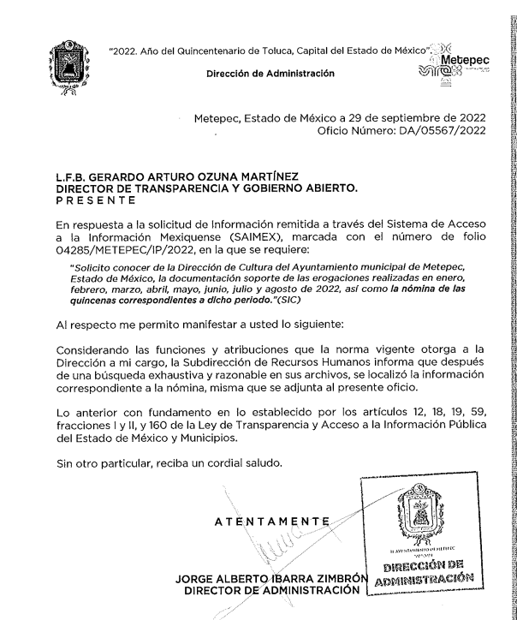
“4285a_2022.pdf”: Documento de treinta y dos fojas, mediante el cual se aprecia la nómina de los servidores públicos a la Dirección de Cultura, correspondiente a 16 quincenas, es decir, la correspondiente a los meses de enero, febrero, marzo, abril, mayo, junio, julio y agosto de 2022.
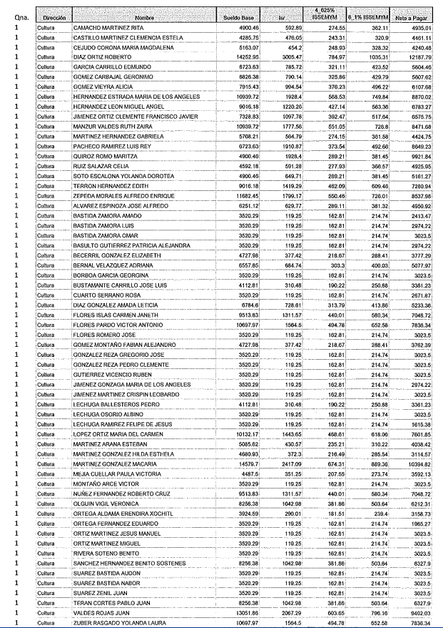
“4285_2022.pdf”: Documento de seis fojas, suscrito por el Tesorero Municipal, mediante el cual refiere que se procedió a realizar una búsqueda exhaustiva y razonable en los archivos de la Tesorería Municipal y se informa que la entrega de la información solicitada vía SAIMEX sobrepasa las capacidades técnicas, humanas y administrativas.
Adicionalmente precisa que la información solicitada constituye un cúmulo de documentos de un volumen considerable, lo cual requiere un procesamiento y revisión para verificar si contiene información que deba ser clasificada como confidencial y/o reservada, descargarla o escanearla según sea el caso, cuya entrega y procesamiento rebasa las capacidades técnicas, administrativas y humanas de esta Tesorería Municipal.
Asimismo, señala lo siguiente “… Se precisa que el personal que atiende los requerimientos relacionados a solicitudes de acceso a la información es reducido ya que al día de hoy se cuenta con una persona adscrita a la Tesorería Municipal encargada de realizar el proceso de búsqueda de la información, y atendiendo al periodo solicitado, le comento que la información se encuentra resguardada en el archivo de trámite (cuya búsqueda de carpetas y expedientes es extenuante y exhaustiva), para hacer el extracto de la misma; además si requiere escaneo rebasa los 4,303,202 kb de peso, por lo cual este sujeto obligado se encuentra imposibilitado para entregar la información vía Sistema de Acceso a la Información Mexiquense (SAIMEX).
…”
Finalmente ofrece otras modalidades para la atención de la presente solicitud de información.
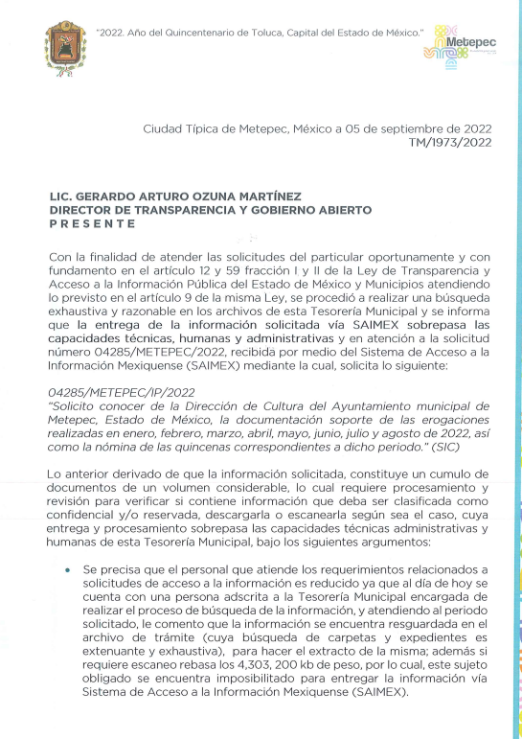

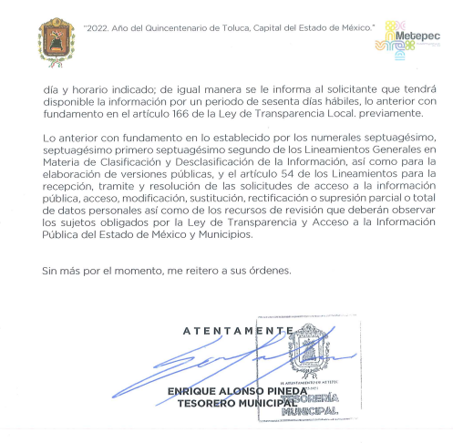
4. Recurso de revisión. Inconforme con la respuesta recibida, la Recurrente interpuso el tres de octubre del año dos mil veintidós, el presente medio de impugnación expresando las siguientes manifestaciones:
a) Acto impugnado.
“La no entrega de la información solicitada” (Sic)
b) Razones o motivos de inconformidad.
“El sujeto obligado arguye incapacidad para realizar la entrega de la información solicitada en el formato requerido, que fue así requerido por carecer yo, la recurrente, de recursos económicos para solventar las copias certificadas o no de los documentos solicitados. Se me da la opción de acudir a la Tesorería municipal de Metepec el 26 de septiembre de 2022 con un dispositivo usb para que se me entreguen bajo ese formato los documentos, establecen esa fecha en calidad de cita. Pero la recurrente recibe la respuesta el 30 de septiembre, cuatro días después de que el sujeto obligado fijara la fecha de entrega en dispositivo electrónico, lo cual es un contra sentido. " (Sic)
5. Turno. De conformidad con el artículo 185 fracción I de la Ley de Transparencia y Acceso a la Información Pública del Estado de México y Municipios vigente, el presente recurso de revisión se envió electrónicamente al Instituto de Transparencia, Acceso a la Información Pública y Protección de Datos Personales del Estado de México y Municipios, que por razón de turno fue asignado a la Comisionada Guadalupe Ramírez Peña para su análisis, estudio, elaboración del proyecto y presentación ante el Pleno de este Instituto.
6. Admisión. Mediante auto de fecha seis de octubre del dos mil veintidós, este Organismo Garante, admitió a trámite el recurso de revisión respectivo, poniéndose a disposición de las partes, para que un plazo no mayor a siete días hábiles manifestase lo que a su derecho corresponda, a efecto de ofrecer pruebas, informe justificado y alegatos, lo anterior con fundamento en el artículo 185 fracciones I, II y IV de la Ley de Transparencia y Acceso a la Información Pública del Estado de México y Municipios.
7. Manifestaciones. De las constancias que integran el expediente en que se actúan se advierte que el Sujeto Obligado remitió su informe justificado mediante el archivo electrónico “SOL. 4285 TESORERÍA ALCANCE.PDF”, el cual contiene lo siguiente:
“SOL. 4285 TESORERÍA ALCANCE.PDF”: Oficio TM/2196/2022, signado por el Tesorero Municipal en el cual señala que para la modalidad de consulta directa, el solicitante deberá presentarse en las oficinas de la Tesorería ubicadas en Av. Estado de México No. 1201 Ote, Barrio de San Miguel, C.P.52140 en Metepec, México bajo el siguiente calendario, estableciendo como única fecha el 30 de noviembre de 2022 en un horario de 17:00 a 18:00 hrs.
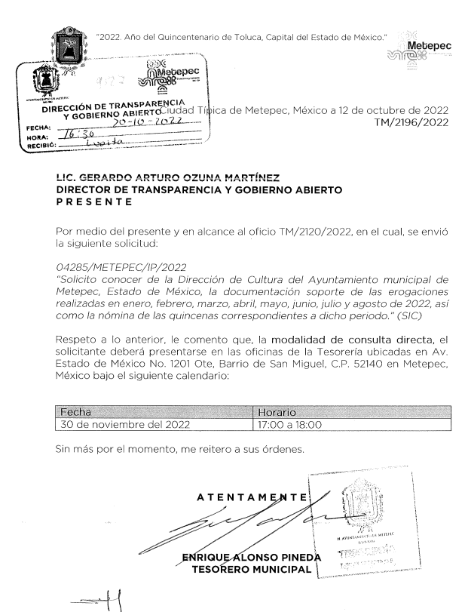
Es de precisar que una vez analizada esta documentación, se determinó ponerla a la vista de la particular por medio del acuerdo signado por la Comisionada Ponente el treinta de marzo de dos mil veintitrés.
Asimismo, por cuanto hace a la Recurrente se tiene que fue omisa en remitir manifestaciones o cualquier argumento que a su derecho convenga, por lo que se tiene por precluido su derecho para tal efecto.
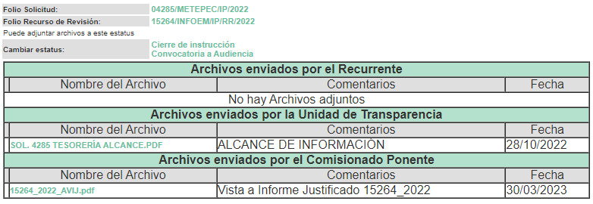
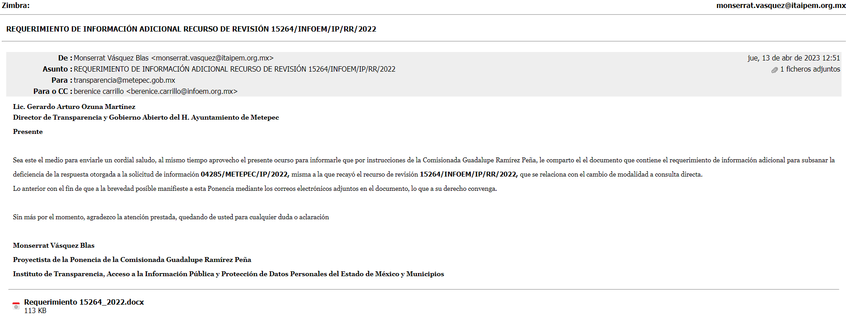
8.- Requerimiento de información adicional. El trece de abril de dos mil veintitrés, se envió por correo electrónico un requerimiento de información adicional al Sujeto Obligado, el cual consistió en lo siguiente:
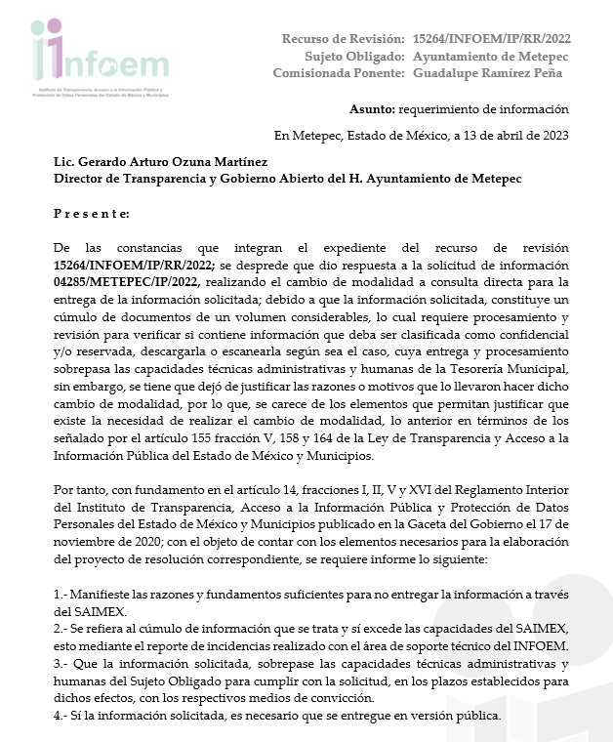

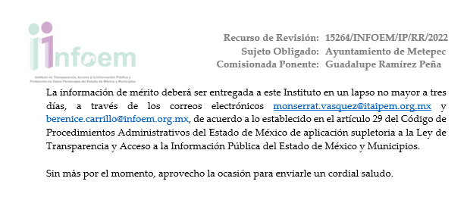
Resulta importante mencionar que el diecisiete de abril de dos mil veintitrés, el Sujeto Obligado remitió su respuesta al requerimiento de información adicional, misma que se desahogó en los términos siguientes:
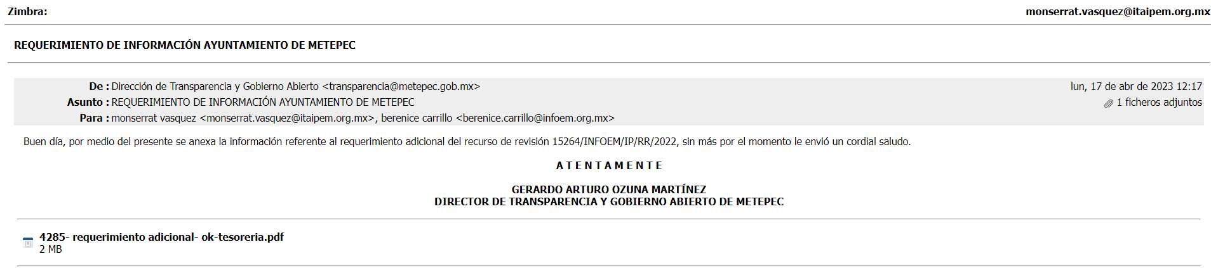

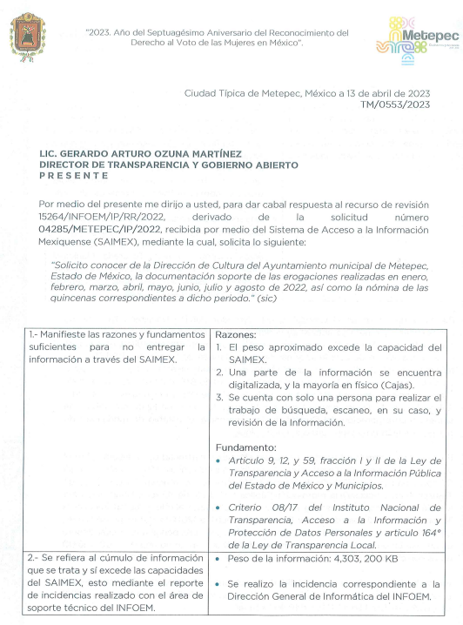

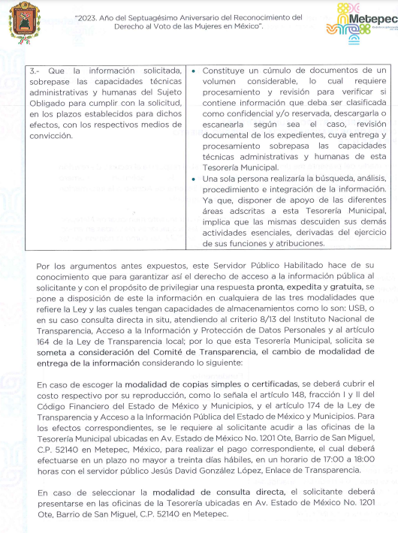


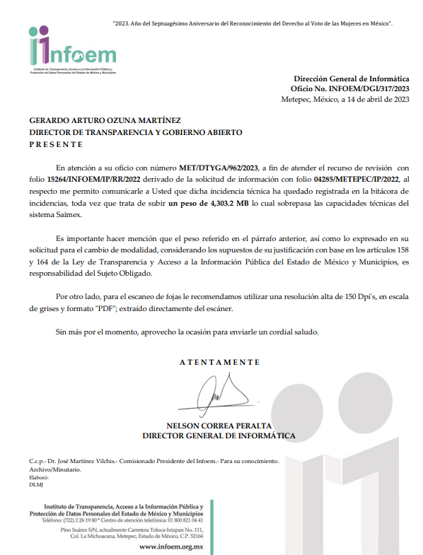

10. Ampliación del plazo para emitir resolución. El diecinueve de abril de dos mil veintitrés, se notificó a las partes el Acuerdo de Ampliación de Plazo para resolver el medio de impugnación que nos ocupa, en términos de lo dispuesto por el artículo 181, párrafo tercero de la Ley de Transparencia y Acceso a la Información Pública del Estado de México y Municipios.
Este organismo garante no pasa por alto justificar, que el plazo para emitir la resolución en el presente asunto encuentra justificación en el alto número de recursos de revisión recibidos dentro del año dos mil veintidós, que, en comparación con los recibidos el año dos mil veintiuno dentro del mismo periodo, se incrementó aproximadamente un 300%, circunstancia atípica que ha rebasado las capacidades técnicas y humanas del personal encargado de la proyección de las resoluciones a dichos medios de impugnación.

Por ello, es menester precisar que si bien se ha excedido el plazo para resolver el presente medio de impugnación, de conformidad con la ley de la materia, el plazo para emitir la resolución se encuentra justificado en los elementos para medir la razonabilidad de asuntos conforme a los parámetros establecidos por diversos órganos jurisdiccionales federales, aplicables también en procedimientos análogos, como el que nos ocupa.

Así, en términos de lo que establecen los artículos 8.1 y 25 de la Convención Americana sobre Derechos Humanos, los recursos deben ser sencillos y resolverse en el menor tiempo posible, tomando en consideración la dilación total del procedimiento; esto es, en un plazo razonable.

En ese sentido, el legislador fijó los términos procesales en las leyes, de manera general, sin que pudiera prever la variada gama de casos que son resueltos por los órganos jurisdiccionales o cuasi jurisdiccionales, tanto por la complejidad de los hechos, como por el número de casos que conocen.

Por ello, excepcionalmente, si un asunto es resuelto con posterioridad a los plazos señalados por la norma debe analizarse la razonabilidad del tiempo necesario para su resolución atentos a los siguientes criterios:
- Complejidad del Asunto: La complejidad de la prueba, la pluralidad de sujetos procesales, el tiempo transcurrido, las características y contexto del recurso.
- Actividad Procesal del interesado. Acciones u omisiones del interesado.
- Conducta de la Autoridad: Las Acciones u omisiones realizadas en el procedimiento. Así como si la autoridad actuó con la debida diligencia.
- La afectación generada en la situación jurídica de la persona involucrada en el proceso: Violación a sus derechos humanos.

De modo que, cuando se trate de un asunto excepcional, por alguna o todas las características mencionadas; o bien, cuando el ingreso de asuntos al órgano jurisdiccional o cuasi jurisdiccional respectivo supere notoriamente al que podría considerarse normal, debe concluirse que es una excluyente de responsabilidad en relación con la actuación del funcionario, como ha acontecido en el caso que nos ocupa.

Argumento que encuentra sustento en la jurisprudencia P./J. 32/92 emitida por el Pleno de la Suprema Corte de Justicia de la Nación de rubro “TÉRMINOS PROCESALES. PARA DETERMINAR SI UN FUNCIONARIO JUDICIAL ACTUÓ INDEBIDAMENTE POR NO RESPETARLOS SE DEBE ATENDER AL PRESUPUESTO QUE CONSIDERÓ EL LEGISLADOR AL FIJARLOS Y LAS CARACTERÍSTICAS DEL CASO.”, visible en la Gaceta del Seminario Judicial de la Federación con el registro digital 205635.

Razones por las cuales cabe concluir que, la resolución al recurso de revisión se solventa hasta esta fecha, debido a que existe una excesiva carga de trabajo en desproporción a la capacidad de los recursos materiales y humanos con que cuenta este Instituto para atender la enorme demanda de usuarios que acuden para que se les garantice su Derecho de acceso a la información Pública y Protección de Datos Personales, aunado a la complejidad de los hechos a los que se refieren, así como al volumen del expediente, la extensión de los escritos y pruebas aportadas y desahogadas por las partes; lo que impide la tramitación de los recursos dentro de los términos legales previamente establecidos por la Ley, por tratarse de causas de fuerza mayor.

Al respecto, también son de considerar los criterios sostenidos por el Cuarto Tribunal Colegiado en Materia Administrativa del Primer Circuito, cuyos rubros y datos de identificación son los siguientes:

“PLAZO RAZONABLE PARA RESOLVER. DIMENSIÓN Y EFECTOS DE ESTE CONCEPTO CUANDO SE ADUCE EXCESIVA CARGA DE TRABAJO.” consultable en el Seminario Judicial de la Federación y su gaceta, con el registro digital 2002351.

“PLAZO RAZONABLE PARA RESOLVER. CONCEPTO Y ELEMENTOS QUE LO INTEGRAN A LA LUZ DEL DERECHO INTERNACIONAL DE LOS DERECHOS HUMANOS.”, visible en el Seminario Judicial de la Federación y su gaceta, con el registro digital 2002350.

Por ello, este organismo garante comprometido con la tutela de los derechos humanos confiados, señala que este exceso del plazo legal para resolver el presente asunto, resulta de carácter excepcional.
11. Cierre de Instrucción. El veinte de abril del dos mil veintitrés, se emitió el acuerdo por medio del cual se declaró cerrada la instrucción, pasando el expediente a resolución, debido a que fue debidamente substanciado el expediente y no existiendo diligencia pendiente de desahogo, en términos del artículo 185 fracciones VI y VIII de la Ley de Transparencia y Acceso a la Información Pública del Estado de México y Municipios, el cual fue notificado a las partes en la misma fecha.
En razón de que fue debidamente sustanciado el expediente electrónico y no existe diligencia pendiente de desahogo, se emite la Resolución que conforme a Derecho proceda, de acuerdo con los siguientes:

II. C O N S I D E R A N D O S:
Primero. Competencia. El Instituto de Transparencia, Acceso a la Información Pública y Protección de Datos Personales del Estado de México y Municipios, es competente para conocer y resolver el presente recurso de revisión interpuesto por la parte Recurrente, conforme a lo dispuesto en los artículos 6, apartado A de la Constitución Política de los Estados Unidos Mexicanos; 5, párrafos trigésimo, trigésimo primero y trigésimo segundo; fracciones IV y V de la Constitución Política del Estado Libre y Soberano de México; 1, 2, fracción II; 13, 29, 36, fracciones I y II; 176, 178, 179, 181 párrafo 3 y 185 de la Ley Transparencia y Acceso a la Información Pública del Estado de México y Municipios; 9 fracciones I, XXIII y 11 del Reglamento Interior del Instituto de Transparencia, Acceso a la Información Pública y Protección de Datos Personales del Estado de México y Municipios.
Segundo. Oportunidad y Procedibilidad del Recurso de Revisión. Previo al estudio del fondo del asunto, se procede a analizar los requisitos de oportunidad y procedibilidad que debe reunir el recurso de revisión interpuesto, previstos en los artículos 178 y 180 de la Ley de Transparencia y Acceso a la Información Pública del Estado de México y Municipios.
El recurso de revisión fue interpuesto dentro del plazo de quince días hábiles, previsto en el artículo 178 de la Ley de Transparencia y Acceso a la Información Pública del Estado de México y Municipios, toda vez que el Sujeto Obligado remitió su respuesta a la solicitud de información el día treinta de septiembre de dos mil veintidós, mientras que el recurso de revisión interpuesto por la Recurrente, se tuvo por presentado el día tres de octubre de dos mil veintidós, esto es, al primer día hábil en que tuvo conocimiento de la respuesta impugnada.
En este sentido, al considerar la fecha en que se formuló la solicitud y la fecha en que respondió a esta el Sujeto Obligado; así como la fecha en que se interpuso el recurso de revisión, se concluye que el presente recurso de revisión se encuentra dentro de los márgenes temporales previstos las disposiciones legales referidas.
Asimismo, por cuanto hace a la procedibilidad del recurso de revisión, es de suma importancia señalar que la parte Recurrente omitió señalar nombre completo, como se advierte en el detalle de seguimiento del SAIMEX, no obstante lo anterior, no proporcionar el nombre no es motivo para archivar la solicitud de acceso a la información pública como concluida, conforme a lo previsto en el artículo 155, penúltimo párrafo de la Ley de Transparencia y Acceso a la Información Pública del Estado de México y Municipios que establece lo siguiente:
"Las solicitudes anónimas, con nombre incompleto o seudónimo serán procedentes para su trámite por parte del sujeto obligado ante quien se presente. No podrá requerirse información adicional con motivo del nombre proporcionado por el solicitante."
Así las cosas, por cuanto hace a la procedibilidad del recurso de revisión, una vez realizado el análisis del formato de interposición del mismo, se concluye la acreditación plena de los elementos formales precisados por el artículo 180 de la Ley de Transparencia y Acceso a la Información Pública del Estado de México y Municipios, en atención a que fue presentado mediante el formato visible en el SAIMEX.
Ahora bien, resulta procedente la interposición del recurso, según lo aducido por el recurrente en sus razones o motivos de inconformidad, de acuerdo al artículo 179, fracción VIII de la Ley de Transparencia y Acceso a la Información Pública del Estado de México y Municipios; que a la letra dice:
“Artículo 179.- El recurso de revisión es un medio de protección que la Ley otorga a los particulares, para hacer valer su derecho de acceso a la información pública, y procederá en contra de las siguientes causas:
VIII. La notificación, entrega o puesta a disposición de información en una modalidad o formato distinto al solicitado;” (Sic)
Tercero. Análisis de las causas de sobreseimiento del recurso de revisión. En primera instancia, debe apuntarse que del análisis al recurso de revisión que ahora se resuelve, se tiene que se actualiza la causal de sobreseimiento del recurso de revisión establecido en la fracción III del artículo 192 en relación con el diverso 186 fracción I, ambos de la Ley de Transparencia y Acceso a la Información Pública del Estado de México y Municipios, derivado del contenido del informe justificado rendido por el Sujeto Obligado.
Para una mejor comprensión del asunto, de las constancias que obran en el expediente electrónico, valoradas anteriormente, destacan por su importancia los antecedentes siguientes:
En la solicitud de información materia del presente recurso, la parte solicitante requirió al Sujeto Obligado lo siguiente:
- De la Dirección de Cultura del Ayuntamiento de Metepec, Estado de México:
- La documentación soporte de las erogaciones realizadas en enero, febrero, marzo, abril, mayo, junio, julio y agosto de 2022.
- La nómina de las quincenas correspondientes a dicho periodo.
En respuesta, el Sujeto Obligado por conducto del Director de Administración remitió la nómina de los servidores públicos a la Dirección de Cultura, correspondiente a 16 quincenas, es decir, la correspondiente a los meses de enero, febrero, marzo, abril, mayo, junio, julio y agosto de 2022, no obstante, por cuanto hace a la documentación soporte de las erogaciones realizadas en los meses previamente referidos, el Tesorero Municipal refiere que derivado de una búsqueda exhaustiva y razonable en los archivos de la Tesorería Municipal, se informa que la entrega de la información solicitada vía SAIMEX sobrepasa las capacidades técnicas, humanas y administrativas.
Adicionalmente precisa que la información solicitada constituye un cúmulo de documentos de un volumen considerable, lo cual requiere un procesamiento y revisión para verificar si contiene información que deba ser clasificada como confidencial y/o reservada, descargarla o escanearla según sea el caso, cuya entrega y procesamiento rebasa las capacidades técnicas, administrativas y humanas de esta Tesorería Municipal.
Asimismo, señala lo siguiente “… Se precisa que el personal que atiende los requerimientos relacionados a solicitudes de acceso a la información es reducido ya que al día de hoy se cuenta con una persona adscrita a la Tesorería Municipal encargada de realizar el proceso de búsqueda de la información, y atendiendo al periodo solicitado, le comento que la información se encuentra resguardada en el archivo de trámite (cuya búsqueda de carpetas y expedientes es extenuante y exhaustiva), para hacer el extracto de la misma; además si requiere escaneo rebasa los 4,303,202 kb de peso, por lo cual este sujeto obligado se encuentra imposibilitado para entregar la información vía Sistema de Acceso a la Información Mexiquense (SAIMEX).
…”
Finalmente ofrece otras modalidades para la atención de la presente solicitud de información, tales como expedición de copias simples o certificadas, entrega digital, privilegiando la gratuidad de la entrega de la información cuando el solicitante lleve el dispositivo electrónico, así como la consulta directa, para lo cual la citó el 26 de septiembre del 2022 en un horario de 17:00 a 18:00 hrs.
Una vez conocida la respuesta, el particular se inconformó, expresando en sus razones o motivos de inconformidad, lo siguiente: “El sujeto obligado arguye incapacidad para realizar la entrega de la información solicitada en el formato requerido, que fue así requerido por carecer yo, la recurrente, de recursos económicos para solventar las copias certificadas o no de los documentos solicitados. Se me da la opción de acudir a la Tesorería municipal de Metepec el 26 de septiembre de 2022 con un dispositivo usb para que se me entreguen bajo ese formato los documentos, establecen esa fecha en calidad de cita. Pero la recurrente recibe la respuesta el 30 de septiembre, cuatro días después de que el sujeto obligado fijara la fecha de entrega en dispositivo electrónico, lo cual es un contra sentido. “(Sic) (Énfasis añadido)"
Posteriormente, al haberse admitido el recurso de revisión, el Sujeto Obligado remitió su informe justificado, consistente en el Oficio TM/2196/2022, signado por el Tesorero Municipal en el cual señala que para la modalidad de consulta directa, el solicitante deberá presentarse en las oficinas de la Tesorería ubicadas en Av. Estado de México No. 1201 Ote, Barrio de San Miguel, C.P.52140 en Metepec, México bajo el siguiente calendario, estableciendo como única fecha el 30 de noviembre de 2022 en un horario de 17:00 a 18:00 hrs, por su parte la Recurrente fue omisa en pronunciarse al respecto, por lo que se tiene por precluido su derecho para tal efecto.
Por lo antes señalado, primeramente es necesario precisar que de la lectura a los motivos de inconformidad de la Recurrente se tiene que no fue impugnada en su totalidad la respuesta del Sujeto Obligado, esto en virtud de que no se impugnó el punto concerniente a la nómina de los servidores públicos adscritos a la Dirección de Cultura, correspondiente a los meses de enero, febrero, marzo, abril, mayo, junio, julio y agosto de 2022, lo anterior en virtud de que únicamente expresa lo siguiente: “El sujeto obligado arguye incapacidad para realizar la entrega de la información solicitada en el formato requerido, que fue así requerido por carecer yo, la recurrente, de recursos económicos para solventar las copias certificadas o no de los documentos solicitados. Se me da la opción de acudir a la Tesorería municipal de Metepec el 26 de septiembre de 2022 con un dispositivo usb para que se me entreguen bajo ese formato los documentos, establecen esa fecha en calidad de cita. Pero la recurrente recibe la respuesta el 30 de septiembre, cuatro días después de que el sujeto obligado fijara la fecha de entrega en dispositivo electrónico, lo cual es un contra sentido. “(Sic) por lo que al no haber realizado manifestaciones de inconformidad sobre la respuesta vertida respecto a la nómina de los servidores públicos adscritos a la Dirección de Cultura, correspondiente a los meses de enero, febrero, marzo, abril, mayo, junio, julio y agosto de 2022, se infiere que la información proporcionada por el Sujeto Obligado, se entiende que está conforme con dicha información.
Lo anterior es así, debido a que cuando un Recurrente impugna la respuesta del Sujeto Obligado, y este no expresa Razón o Motivo de Inconformidad en contra de todos los rubros solicitados, dichos rubros deben declararse atendidos, pues se entiende que el Recurrente está conforme con la información entregada al no contravenir la misma. Sirve de Apoyo a lo anterior, por analogía la Tesis Jurisprudencial Número 3ª./J.7/91, Publicada en el Semanario Judicial de la Federación y su Gaceta bajo el número de registro 174,177, que establece lo siguiente:
“REVISIÓN EN AMPARO. LOS RESOLUTIVOS NO COMBATIDOS DEBEN DECLARARSE FIRMES. Cuando algún resolutivo de la sentencia impugnada afecta a la recurrente, y ésta no expresa agravio en contra de las consideraciones que le sirven de base, dicho resolutivo debe declararse firme. Esto es, en el caso referido, no obstante que la materia de la revisión comprende a todos los resolutivos que afectan a la recurrente, deben declararse firmes aquéllos en contra de los cuales no se formuló agravio y dicha declaración de firmeza debe reflejarse en la parte considerativa y en los resolutivos debe confirmarse la sentencia recurrida en la parte correspondiente.”
Consecuentemente, se reitera que la parte de la solicitud que no fue impugnada debe declararse consentida por la Recurrente, en razón de que no se realizaron manifestaciones de inconformidad, por lo que no pueden producirse efectos jurídicos tendentes a revocar, confirmar o modificar el acto reclamado ya que se infiere un consentimiento del Recurrente ante la falta de impugnación eficaz.
Sirve de sustento a lo anterior por analogía la tesis jurisprudencial número VI.3o.C. J/60, publicada en el Semanario Judicial de la Federación y su Gaceta bajo el número de registro 176,608 que a la letra dice:
“ACTOS CONSENTIDOS. SON LOS QUE NO SE IMPUGNAN MEDIANTE EL RECURSO IDÓNEO. Debe reputarse como consentido el acto que no se impugnó por el medio establecido por la ley, ya que si se hizo uso de otro no previsto por ella o si se hace una simple manifestación de inconformidad, tales actuaciones no producen efectos jurídicos tendientes a revocar, confirmar o modificar el acto reclamado en amparo, lo que significa consentimiento del mismo por falta de impugnación eficaz.”
Acotado lo anterior, resulta pertinente señalar que el presente estudio versará sobre el cambio de modalidad alegado por la Tesorería Municipal para la entrega de la documentación soporte de las erogaciones realizadas en enero, febrero, marzo, abril, mayo, junio, julio y agosto de 2022.
Teniendo en cuenta las posturas de las partes, conviene señalar que el Sujeto Obligado no niega la competencia para conocer de la información solicitada, sino por el contrario, con el pronunciamiento proporcionado por el Tesorero Municipal, en su carácter de servidor público habilitado asevera que es competente para conocer de la solicitud de información, lo anterior es así, ya que el estudio enunciado tiene por objeto determinar si los Sujetos Obligados generan, poseen o administran la información solicitada, sin embargo, en aquellos casos en que estos han asumido la competencia, sería ocioso y a nada práctico nos conduciría su estudio, ya que, se insiste, el ente obligado asumió la competencia referida, actualizándose el supuesto previsto en el artículo 12 de la legislación aplicable en la materia, que es del tenor literal siguiente:
“Artículo 12. Quienes generen, recopilen, administren, manejen, procesen, archiven o conserven información pública serán responsables de la misma en los términos de las disposiciones jurídicas aplicables.”
- De la naturaleza de la información solicitada
Acotado lo anterior, es necesario referir que los artículos 342, 343, 344 y 345 del Código Financiero del Estado de México y Municipios, disponen el sistema y las políticas que deben seguirse para llevar el registro contable y presupuestal de las operaciones financieras, en los siguientes términos:
“Artículo 342.- - El registro contable del efecto patrimonial y presupuestal de las operaciones financieras, se realizará conforme al sistema y a las disposiciones que se aprueben en materia de planeación, programación, presupuestación, evaluación y contabilidad gubernamental.
En el caso de los municipios, el registro a que se refiere el párrafo anterior, se realizará conforme al sistema y a las disposiciones en materia de planeación, programación, presupuestación, evaluación y contabilidad gubernamental, que se aprueben en el marco del Sistema de Coordinación Hacendaria del Estado de México.
Artículo 343.- - El sistema de contabilidad debe diseñarse sobre base acumulativa total y operarse en forma que facilite la fiscalización de los activos, pasivos, ingresos, egresos y, en general, que posibilite medir la eficacia del gasto público, y contener las medidas de control interno que permitan verificar el registro de la totalidad de las operaciones financieras.
El sistema de contabilidad sobre base acumulativa total, se sustentará en las normas emitidas por el Consejo Nacional de Armonización Contable.
Artículo 344.- Los Entes Públicos, a través de cualquiera de sus unidades administrativas, de acuerdo con su naturaleza jurídica y según corresponda, registrarán contablemente el efecto patrimonial y presupuestal de las operaciones financieras que realicen, en el momento en que ocurran, con base en el sistema y políticas de registro establecidas, en el caso de los Municipios, se hará por la Tesorería.

Todo registro contable y presupuestal deberá estar soportado con los documentos comprobatorios originales o en medios electrónicos, los que deberán permanecer en custodia y conservación de los Entes Públicos a través de las unidades administrativas que ejercieron el gasto y a disposición de los Órganos de Fiscalización locales y federales, según corresponda, así como de los órganos internos de control, por un término de cinco años, contados a partir del ejercicio presupuestal siguiente al que corresponda, en el caso de los Municipios, dicha obligación corresponderá a la Tesorería.

Tratándose de documentos de carácter histórico, se estará a lo dispuesto por la legislación de la materia.
…
Artículo 345.- Las Dependencias y sus unidades administrativas; deberán conservar la documentación contable del año en curso y la de ejercicios anteriores, cuyas cuentas públicas hayan sido revisadas y fiscalizadas y la remitirán al Archivo Contable Gubernamental en un plazo que no excederá de seis meses. Tratándose de los comprobantes fiscales digitales, estos deberán estar agregados en forma electrónica a cada póliza de registro contable.
Los poderes Legislativo y Judicial, los Organismos Autónomos y las Entidades Públicas, de acuerdo con su naturaleza jurídica y según corresponda, deberán conservar la documentación contable del año en curso y la de ejercicios anteriores, cuyas cuentas públicas hayan sido revisadas y fiscalizadas, en sus propios Archivos Contables. Tratándose de los comprobantes fiscales digitales, estos deberán estar agregados en forma electrónica a cada póliza de registro contable.
El plazo señalado en este artículo empezará a contar a partir de la publicación en el Periódico Oficial, del decreto correspondiente “(Sic)
(Énfasis añadido)
De una interpretación sistemática de los artículos transcritos, se desprende primeramente que el registro contable del efecto patrimonial y presupuestal de las operaciones financieras se realizará conforme al sistema y a las disposiciones que se aprueben en materia de planeación, programación, presupuestación, evaluación y contabilidad gubernamental.
Al respecto, si bien es cierto que el Código Financiero del Estado de México y Municipios establece la obligación de los organismos para llevar los registros contables y presupuestales; también lo es que, dicho ordenamiento jurídico no establece que debemos entender por registro contable y presupuestal; sin embargo, el “Glosario de Términos Administrativos”, emitido por el Instituto Nacional de Administración Pública, A.C. y el “Glosario de Términos para el Proceso de Planeación, Programación, Presupuestación y Evaluación en la Administración Pública”, elaborado por el Grupo de Trabajo de Sistemas de Información Financiera, Contable y Presupuestal de la Comisión Permanente de Funcionarios Fiscales del Instituto para el Desarrollo Técnico de las Haciendas Públicas (INDETEC) señalan las siguientes definiciones de las palabras registro contable y registro presupuestario:
“REGISTRO CONTABLE
Asiento que se realiza en los libros de contabilidad de las actividades relacionadas con el ingreso y egresos de un ente económico.” (Sic)

“REGISTRO PRESUPUESTARIO
Asiento contable de las erogaciones realizadas por las dependencias y entidades con relación a la asignación, modificación y ejercicio de los recursos presupuestarios que se les hayan autorizado.” (Sic)

Por otra parte, se establece que el sistema de contabilidad sobre base acumulativa total se sustentará en los principios de contabilidad gubernamental.
Correlativo a lo anterior, es preciso referir una definición de póliza contable, la cual, primeramente, no está definida en el Código Financiero del Estado de México y Municipios; no obstante, los ya mencionados Glosarios la definen como:
“PÓLIZA CONTABLE
Documento en el cual se asientan en forma individual todas y cada una de las operaciones desarrolladas por una institución, así como la información necesaria para la identificación de dichas operaciones.” (sic)

Así, se advierte que la póliza contable constituye un registro contable y presupuestal con el que cuentan los Municipios para el registro de sus operaciones relacionadas con sus ingresos y egresos y se anexan los documentos o comprobantes que justifiquen las anotaciones y cantidades en ellas registradas, lo que permite la identificación plena de dichas operaciones.
En este sentido, existen diversos tipos de pólizas contables de acuerdo a las operaciones realizadas, dentro de las cuales, encontramos las llamadas pólizas de egresos, son aquellas en las cuales se anotan diariamente las operaciones que representan gastos, es decir, salidas de dinero para el Sujeto Obligado, las que además, deben encontrarse acompañadas de las documentales que sirven de soporte de dicho movimiento.
Asimismo, los Lineamientos para la integración y entrega del Informe Trimestral Municipal 2022, emitidos por el Órgano Superior de Fiscalización del Estado de México, contienen los formatos e información que debe ser proporcionada para la integración de los informes trimestrales, reviste interés para nuestro estudio lo previsto en el módulo 1, el cual contiene la información relativa a las pólizas de egresos, de tal manera que, dichos formatos constituyen un soporte documental con el cual de manera enunciativa más no limitativa, el Sujeto Obligado pudiera atender los requerimientos de información, para una mayor referencia se inserta la captura de pantalla del formato correspondiente al año 2022:
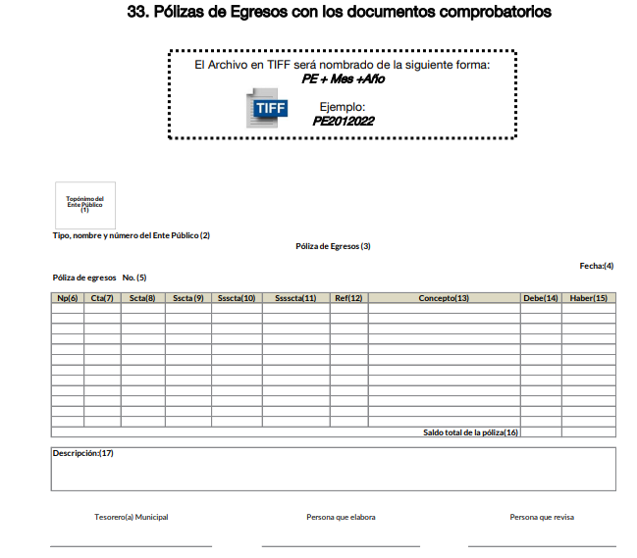
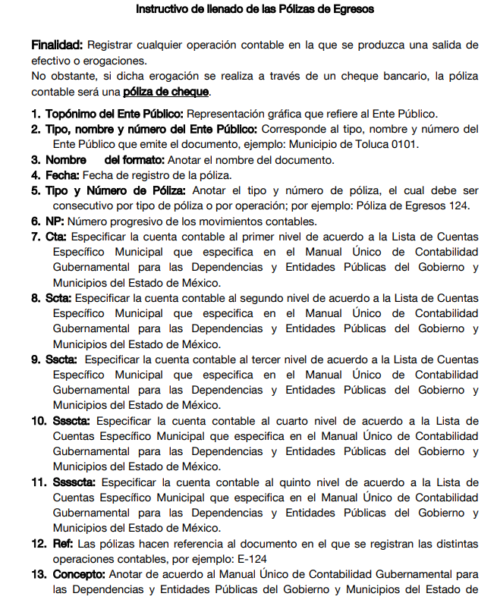
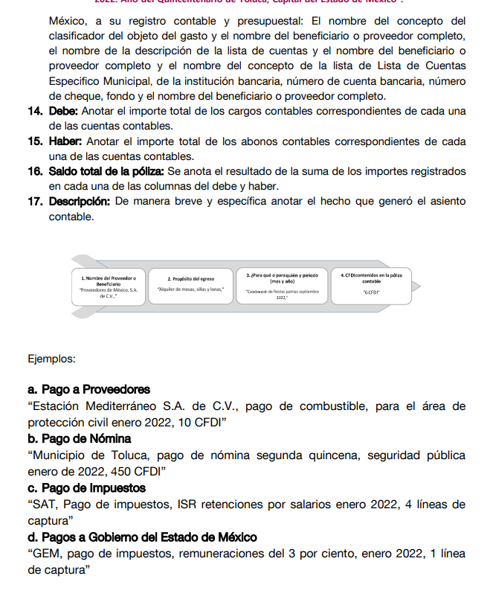
Aunado a lo anterior, los citados Lineamientos especifican que las imágenes contenidas deben ser indexadas de manera que se permita su vinculación con la información financiera, de tal forma que al consultar la citada información financiera se pueda visualizar el soporte documental que justifique los registros contables.
Es de precisar que de conformidad con el Acuerdo 06/2022 por el que se emiten los lineamientos, fechas de capacitación y calendarización para la entrega de informes trimestrales de las entidades fiscalizables del Estado de México del ejercicio fiscal 2022 emitido por el OSFEM y publicada en el Periódico Oficial “Gaceta del Gobierno” el cinco de abril de dos mil veintidós, si bien es cierto que esta información se entrega en los informes trimestrales, no menos cierto es que se debe generar de manera mensual, sirve de mayor referencia la siguiente ilustración:
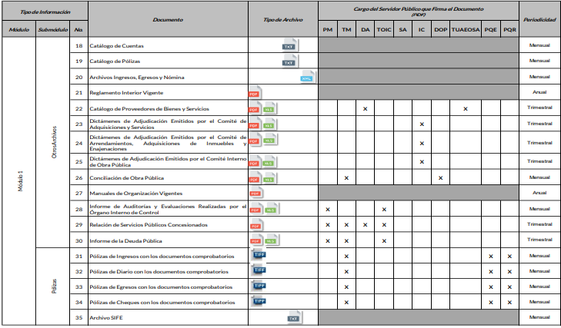
Por lo anterior, se debe concluir que el Sujeto Obligado está constreñido a generar la información que integra el informe trimestral.

• Del cambio de modalidad.

Ahora bien, para analizar este punto, es importante recordar que la Recurrente al momento de presentar la solicitud de información que dio origen al Recurso de Revisión que nos ocupa, eligió como modalidad de entrega “Sistema de Acceso a la Información Pública Mexiquense”, tal como se aprecia a continuación:
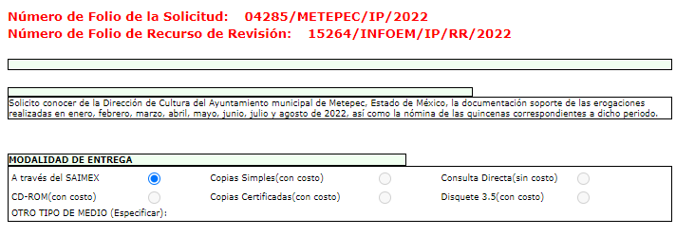
A lo anterior, queda evidente que la información se requirió Vía SAIMEX; por otra parte, en respuesta, el Sujeto Obligado por conducto del Tesorero Municipal se limita a referir que la información solicitada constituye un cúmulo de documentos de un volumen considerable, lo cual requiere un procesamiento y revisión para verificar si contiene información que deba ser clasificada como confidencial y/o reservada, descargarla o escanearla según sea el caso, cuya entrega y procesamiento rebasa las capacidades técnicas, administrativas y humanas de esta Tesorería Municipal.
Asimismo, señala lo siguiente “… Se precisa que el personal que atiende los requerimientos relacionados a solicitudes de acceso a la información es reducido ya que al día de hoy se cuenta con una persona adscrita a la Tesorería Municipal encargada de realizar el proceso de búsqueda de la información, y atendiendo al periodo solicitado, le comento que la información se encuentra resguardada en el archivo de trámite (cuya búsqueda de carpetas y expedientes es extenuante y exhaustiva), para hacer el extracto de la misma; además si requiere escaneo rebasa los 4,303,202 kb de peso, por lo cual este sujeto obligado se encuentra imposibilitado para entregar la información vía Sistema de Acceso a la Información Mexiquense (SAIMEX).
…”
Finalmente ofrece otras modalidades para la atención de la presente solicitud de información, tales como expedición de copias simples, entrega digital privilegiando la gratuidad de la entrega de la información cuando el solicitante lleve el dispositivo electrónico, así como la consulta directa, para lo cual la citó el 26 de septiembre del 2022 en un horario de 17:00 a 18:00 hrs, todo esto fundamentándolo en el artículo 158 de la Ley de Transparencia Local.
Posteriormente, al haberse admitido el recurso de revisión, el Sujeto Obligado remitió su informe justificado, consistente en el Oficio TM/2196/2022, signado por el Tesorero Municipal en el cual señala que para la modalidad de consulta directa, el solicitante deberá presentarse en las oficinas de la Tesorería ubicadas en Av. Estado de México No. 1201 Ote, Barrio de San Miguel, C.P.52140 en Metepec, México bajo el siguiente calendario, estableciendo como única fecha el 30 de noviembre de 2022 en un horario de 17:00 a 18:00 hrs, por su parte la Recurrente fue omisa en pronunciarse al respecto, por lo que se tiene por precluido su derecho para tal efecto.
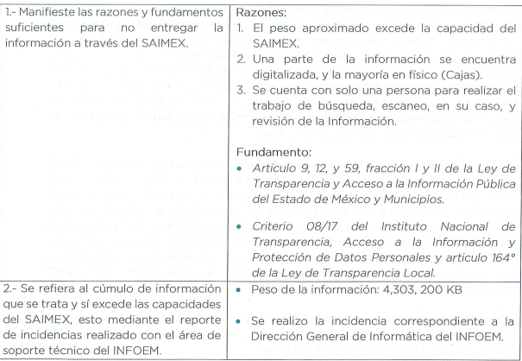
Así las cosas, en aras de contar con mayores elementos para elaborar el proyecto de resolución y determinar la procedencia del cambio de modalidad, esta Ponencia realizó un requerimiento de información adicional al Sujeto Obligado, obteniendo así lo siguiente:

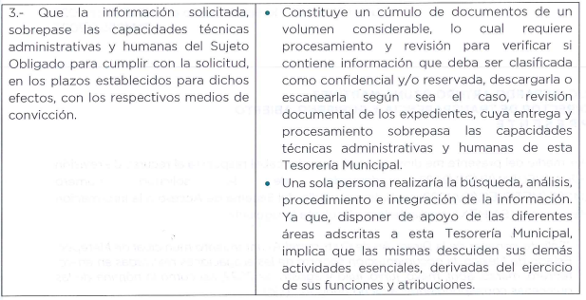
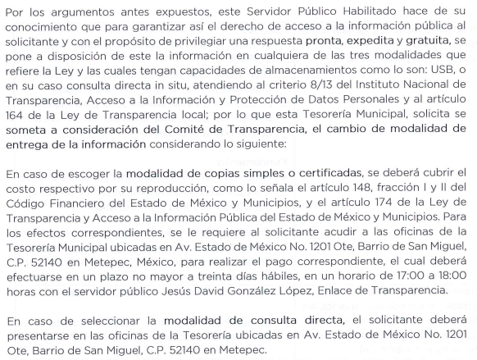
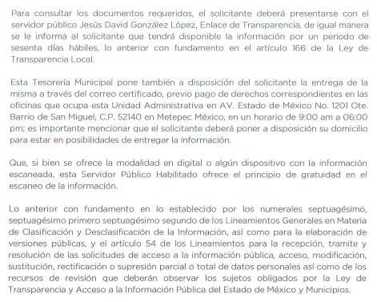
No escapa de la óptica de este Organismo Garante que el Sujeto Obligado registró esta incidencia técnica ante la Dirección General de Informática de este Instituto con el objetivo de acreditar la imposibilidad técnica para remitir la información vía SAIMEX, tal como se desprende de la siguiente impresión de pantalla:

Es por lo anterior que se justifica la imposibilidad técnica para otorgar la información vía SAIMEX; ahora bien, es importante señalar que el Órgano Garante Nacional, a través de diversas resoluciones de los Recursos de Inconformidad, entre las cuales se encuentran el RIA 136/20, RIA 140/20, RIA 153/20 RIA 237/20, RIA 257/20, RIA 258/20, entre otros, ha considerado que no resulta suficiente justificar una imposibilidad técnica y humana para acreditar un cambio de modalidad, sino que era necesario demostrar otros impedimentos, como la cantidad y formato de la documentación, que fuera de imposible reproducción en el medio elegido por los solicitantes, que la información ameritara el cruce de información en los sistemas de datos, entre otros. Además, precisan que no se debe ceñir el cambio de modalidad, directamente a consulta directa, sino que los sujetos obligados, deben de buscar la posibilidad de proporcionarla en las otras formas que establecen en la Ley, ya sean electrónicas o físicas.

En ese contexto, cabe recordar que el artículo 158 de la Ley de Transparencia y Acceso a la Información Pública del Estado de México y Municipios, dispone que cuando la información implique un análisis, estudio o procesamiento de documentos, cuya entrega o reproducción sobrepase las capacidades técnicas, administrativas y humanas del Sujeto Obligado, deberá poner la información a disposición del Solicitante en consulta directa, de tal forma que, tal y como quedó evidenciado con la imagen inserta anteriormente, el propio Sujeto Obligado acreditó la incapacidad técnica.

Por otra parte, en lo concerniente a acreditar la incapacidad humana, de conformidad con las documentales que obran en el expediente electrónico del SAIMEX, le fue proporcionado en respuesta a la Recurrente el siguiente pronunciamiento por parte del Tesorero Municipal en su carácter de servidor público habilitado: “… Se precisa que el personal que atiende los requerimientos relacionados a solicitudes de acceso a la información es reducido ya que al día de hoy se cuenta con una persona adscrita a la Tesorería Municipal encargada de realizar el proceso de búsqueda de la información, y atendiendo al periodo solicitado, le comento que la información se encuentra resguardada en el archivo de trámite (cuya búsqueda de carpetas y expedientes es extenuante y exhaustiva), para hacer el extracto de la misma; además si requiere escaneo rebasa los 4,303,202 kb de peso, por lo cual este sujeto obligado se encuentra imposibilitado para entregar la información vía Sistema de Acceso a la Información Mexiquense (SAIMEX).
…”

Por lo anterior, cabe traer a contexto lo que se encuentra establecido en la Ley de Transparencia y Acceso a la Información Pública del Estado de México y Municipios en su artículo 164, que versa de la siguiente forma:

“Artículo 164. El acceso se dará en la modalidad de entrega y, en su caso, de envío elegidos por el solicitante. Cuando la información no pueda entregarse o enviarse en la modalidad solicitada, el sujeto obligado deberá ofrecer otra u otras modalidades de entrega.
En cualquier caso, se deberá fundar y motivar la necesidad de ofrecer otras modalidades.” (Sic)

Así, tal y como lo refiere el artículo 164 de la Ley de Transparencia y Acceso a la Información Pública del Estado de México y Municipios –citado en párrafos anteriores- prevé que el acceso se dará en la modalidad de entrega y, en su caso, de envío elegidos por el solicitante, sin embargo, también es de advertir que la información no pudo ser entregada o enviada en la modalidad elegida tal y como lo refirió en respuesta primigenia el Sujeto Obligado, es por ello que, se deberá ofrecer otra u otras modalidades de entrega, además de la opción de consulta directa (in situ).
Así, tal y como es nuestro caso, una vez justificado el impedimento, el Sujeto Obligado ofreció a la particular otras modalidades de entrega, como la entrega de la misma en copias simples o certificadas, consulta directa, correo certificado, previo pago de derechos y modalidad en digital con algún dispositivo electrónico privilegiando la gratuidad en el escaneo de la información, formatos distintos al elegido por el particular; lo anterior, es robustecido con el Criterio 08/17, emitido por el Pleno del Instituto Nacional de Transparencia, Acceso a la Información y Protección de Datos Personales, el cual establece lo siguiente:

Modalidad de entrega. Procedencia de proporcionar la información solicitada en una diversa a la elegida por el solicitante. De una interpretación a los artículos 133 de la Ley General de Transparencia y Acceso a la Información Pública y 136 de la Ley Federal de Transparencia y Acceso a la Información Pública, cuando no sea posible atender la modalidad elegida, la obligación de acceso a la información se tendrá por cumplida cuando el sujeto obligado: a) justifique el impedimento para atender la misma y b) se notifique al particular la disposición de la información en todas las modalidades que permita el documento de que se trate, procurando reducir, en todo momento, los costos de entrega.
(Énfasis añadido)
Del citado criterio, se desprende que cuando no sea posible atender la modalidad elegida por los solicitantes, la obligación de acceso a la información se tendrá por cumplida cuando el Sujeto Obligado justifique el impedimento para atender la misma y se notifique al particular la puesta a disposición de la información en todas las modalidades que lo permitan.
En tal sentido y a fin de salvaguardar el derecho de acceso a la información pública, cabe precisar que se tiene justificado el cambio de modalidad, pues no sólo ofreció la consulta directa sino además le hizo de su conocimiento que cuenta con otras modalidades de entrega tales como, correo certificado, copias simples, copias certificadas, o en su caso, por dispositivo electrónico, de tal manera que el Sujeto Obligado apertura la información al ofrecer dichas modalidades.
Por otro lado, no escapa de la óptica de este Instituto, que el Sujeto Obligado manifestó en el requerimiento de información adicional que para consultar los documentos requeridos, el solicitante deberá presentarse con el servidor público Jesús David González López, Enlace de Transparencia, asimismo señaló que tendrá la información disponible por un periodo de sesenta días hábiles, lo anterior con fundamento en el artículo 166 de la Ley de Transparencia Local, por lo tanto, se modificó la restricción establecida en la respuesta inicial al señalarle que su cita para consultar la información databa de un día y hora determinada.
Por lo anterior, es necesario precisar que si bien es cierto, el Sujeto Obligado invocó el contenido legal del artículo 166 otorgándole a la particular 60 días para acceder a la información, no menos cierto es que para cumplir cabalmente con lo establecido por la norma, el plazo deberá computarse posterior a la notificación de la presente resolución, para que con ello, pueda atenderse en sus términos.
Si dentro del transcurso del término señalado en el párrafo anterior, la Particular obtiene la información, el Sujeto Obligado debe remitir a este Instituto, por conducto de la Secretaría Técnica del Pleno, el acuse de recibo de la información del Particular; sin embargo, si una vez fenecido el plazo, el solicitante no acudiera por los documentos ordenados, el Sujeto Obligado, mediante acuerdo dará por concluida la solicitud y podrá, de ser el caso, realizar la destrucción del material en el que se reprodujo, situación que también deberá informar a este Instituto, por el mismo conducto.
Es por todo lo expuesto que para este Organismo Garante, el Sujeto Obligado tiene por acreditada la imposibilidad para atender la solicitud de información vía SAIMEX.

Por lo que en el caso concreto, es evidente que el Sujeto Obligado modificó su respuesta, ya que, mediante lo pronunciado mediante el requerimiento de información adicional aportó mayores elementos que permitieran determinar la imposibilidad para atender la solicitud de información vía SAIMEX, aunado al hecho de que está exhibiendo la incidencia registrada ante la Dirección General de Informática de este Instituto y le está otorgando el plazo de 60 días previsto por la normatividad aplicable en la materia para poder acceder a la información.

En consecuencia, de todo lo anterior, se actualiza la causal de sobreseimiento prevista en la fracción III del artículo 192 de la Ley de Transparencia y Acceso a la Información Pública del Estado de México y Municipios, que dispone lo siguiente:

“Artículo 192. El recurso será sobreseído en todo o en parte cuando una vez admitido, se actualicen alguno de los siguientes supuestos:
…
III. El sujeto obligado responsable del acto lo modifique o revoque de tal manera que el recurso de revisión quede sin materia…”. (Sic)

De lo establecido en el precepto legal citado se advierte que el sobreseimiento del recurso de revisión procede en los siguientes casos:
a) Cuando el sujeto obligado modifique el acto impugnado.
b) Cuando el sujeto obligado revoque el acto impugnado.
Quedando en ambos casos el acto combatido sin materia o sin efectos.
Como se observa de lo anterior, un acto impugnado es modificado en aquellos casos en los que el Sujeto Obligado después de haber otorgado una respuesta, emite una diversa de manera posterior y en esta subsana las deficiencias que hubiera tenido, quedando satisfecho el derecho subjetivo accionado por la parte Recurrente.
Por lo que hace a la revocación, esta se actualiza cuando el Sujeto Obligado deja sin efectos la primera respuesta y en su lugar emite otra con las características y cualidades suficientes para dejar satisfecho el ejercicio del derecho al acceso a la información pública.
En ese tenor, un acto impugnado queda sin efectos, cuando aun existiendo jurídicamente (esto es, que no se ha modificado, ni revocado) ya no genera ninguna consecuencia legal.

En tanto, en el presente caso queda sin materia, toda vez que con el Informe Justificado, el Sujeto Obligado modificó la respuesta al aportar mayores elementos que permitieran determinar la imposibilidad para atender la solicitud de información vía SAIMEX pero respetando lo establecido por la norma para la entrega en otras modalidades, por lo que tomando en consideración dicha circunstancia, debe entenderse que el presente recurso de revisión, queda sin materia, consecuentemente se actualiza la causal prevista en la fracción III del artículo 192 de la Ley de la Materia vigente en la Entidad, antes transcrita.
En resumen, el Sujeto Obligado dio respuesta completa a la solicitud de acceso a la información pública del ahora Recurrente; aunque ello haya sido de manera posterior a su respuesta inicial; dejando con ello sin materia el presente recurso de revisión, actualizándose entonces la causal prevista en la fracción III del artículo 192 de la Ley de la Materia vigente en la Entidad, antes transcrita.
Siendo el sobreseimiento un acto que da por terminado el procedimiento administrativo de impugnación sin resolver el fondo de la cuestión planteada, por presentarse causas que impiden a la autoridad referirse a lo sustancial de lo planteado por el Recurrente, los efectos del sobreseimiento son los dar por concluido el recurso administrativo sin entrar al estudio de fondo del asunto de que se trate; lo anterior con apoyo en el criterio del Poder Judicial de la Federación con rubro:
“SOBRESEIMIENTO, NO PERMITE ENTRAR AL ESTUDIO DE LAS CUESTIONES DE FONDO
Localización: 213609. II.2o.183 K. Tribunales Colegiados de Circuito. Octava Época. Semanario Judicial de la Federación. Tomo XIII, Febrero de 1994, Pág. 420
Cuerpo de tesis: No causa agravio la sentencia que no se ocupa de los razonamientos tendientes a demostrar la inconstitucionalidad de los actos reclamados de las autoridades responsables, que constituyen el problema de fondo, si se decreta el sobreseimiento del juicio.” (Sic)

Cabe destacar que la decisión de este órgano colegiado de sobreseer el recurso de revisión no implica una limitación o negación a la justicia, según lo ha establecido el Poder Judicial Federal, en el criterio que es aplicable por analogía, con rubro:
“DESECHAMIENTO O SOBRESEIMIENTO EN EL JUICIO DE AMPARO. NO IMPLICA DENEGACIÓN DE JUSTICIA NI GENERA INSEGURIDAD JURÍDICA”
Cuerpo de la tesis: Cuando se desecha una demanda de amparo o se sobresee en el juicio, ello no implica denegar justicia ni genera inseguridad jurídica, ya que la obligación de los tribunales no es tramitar y resolver en el fondo todos los asuntos sometidos a su consideración en forma favorable a los intereses del solicitante, sino que se circunscribe a la posibilidad que tiene cualquier individuo de acudir ante los órganos jurisdiccionales, con su promoción (demanda), a la cual debe darse el trámite acorde a las formalidades rectoras del procedimiento respectivo, dentro de las cuales el legislador previó las causales de improcedencia y sobreseimiento. Así, cuando el juzgador o tribunal de amparo se funda en una de ellas para desechar o sobreseer en un juicio, imparte justicia, puesto que el acceso a ella no se ve menoscabado, sino que es efectivo, ni se deja en estado de indefensión al promovente, no obstante sea desfavorable, al no poder negar que se da respuesta a la petición de amparo, con independencia de que no comparta el sentido de la resolución, dado que de esa forma quien imparte justicia se pronuncia sobre la acción, diciendo así el derecho y permitiendo que impere el orden jurídico.” (Sic)
Así, con fundamento en lo prescrito en los artículos 5 párrafos trigésimo, trigésimo primero y trigésimo segundo, fracciones IV y V de la Constitución Política del Estado Libre y Soberano de México; 2, fracción II; 29, 36 fracciones I y II; 176, 178, 181, 185 de la Ley de Transparencia y Acceso a la Información Pública del Estado de México y Municipios, este Pleno:
- R E S U E L V E:
Primero. Se SOBRESEE el recurso de revisión 15264/INFOEM/IP/RR/2022, porque al modificar la respuesta se actualizó la causal prevista en el artículo 192, fracción III, de la Ley de Transparencia y Acceso a la Información Pública del Estado de México y Municipios, quedando sin materia en términos del considerando Tercero de la presente Resolución.
Segundo. Notifíquese vía Sistema de Acceso a la Información Mexiquense (SAIMEX), al Titular de la Unidad de Transparencia del Sujeto Obligado la presente resolución, para su conocimiento.
Tercero. Notifíquese vía SAIMEX, a la Recurrente la presente resolución; así como, que de conformidad con lo establecido en el artículo 196 de la Ley de Transparencia y Acceso a la Información Pública del Estado de México y Municipios, podrá impugnar vía Juicio de Amparo en los términos de las leyes aplicables.
ASÍ LO RESUELVE, POR UNANIMIDAD DE VOTOS, EL PLENO DEL INSTITUTO DE TRANSPARENCIA, ACCESO A LA INFORMACIÓN PÚBLICA Y PROTECCIÓN DE DATOS PERSONALES DEL ESTADO DE MÉXICO Y MUNICIPIOS, CONFORMADO POR LOS COMISIONADOS JOSÉ MARTÍNEZ VILCHIS; MARÍA DEL ROSARIO MEJÍA AYALA, SHARON CRISTINA MORALES MARTÍNEZ; LUIS GUSTAVO PARRA NORIEGA Y GUADALUPE RAMÍREZ PEÑA; EN LA DÉCIMA SEXTA SESIÓN ORDINARIA CELEBRADA EL CUATRO DE MAYO DEL DOS MIL VEINTITRÉS, ANTE EL SECRETARIO TÉCNICO DEL PLENO, ALEXIS TAPIA RAMÍREZ.

Artículo 192. El recurso será sobreseído, en todo o en parte, cuando una vez admitido, se actualicen alguno de los siguientes supuestos: … III. El sujeto obligado responsable del acto lo modifique o revoque de tal manera que el recurso de revisión quede sin materia;
Artículo 186. Las resoluciones del Instituto podrán: I. Desechar o sobreseer el recurso;

